# INTRODUCCIÓN A BASES DE DATOS

## ¿QUÉ ES UNA BASE DE DATOS?

Una base de datos es una colección estructurada de datos. Puede ser cualquier cosa, desde una simple lista de compras hasta una galería de imágenes o la gran cantidad de información en una red corporativa. Para agregar, acceder y procesar datos almacenados en una base de datos informática, se necesita un sistema de administración de bases de datos como MySQL Server o PHPMyAdmin.

Podemos clasificar las bases de datos en dos grandes grupos

### RELACIONALES

almacenan los datos en varias tablas que se relacionan entre si, en lugar de almacenarlos en un gran archivo. Esta división en tablas, responde a una serie de criterios, conocidos como normalización de bases de datos. Son las bases de datos que se utilizan en la gran mayoría de empresas y negocios tradicionales.

### NO RELACIONALES

No tienen un identificador que sirva de relación entre un conjunto de datos y otros. La información se organiza normalmente mediante documentos y es muy útil cuando no tenemos un esquema exacto de lo que se va a almacenar.

# BASES DE DATOS RELACIONALES

## CONCEPTO ENTIDAD, ATRIBUTO Y RELACIÓN

Llamamos entidad (o instancia) a una unidad contenedora de información dentro de la base de datos. Esta unidad es una representación dentro de la base de datos de un objeto, persona, empresa, etc. del mundo real, y como tal posee ciertos atributos que la diferencian del resto de entidades. Así, por ejemplo, en una base de datos de una oficina, una entidad podría ser el material de oficina, otra los empleados, otra los clientes, etc. Cada una de estas entidades tendría ciertos atributos propios. Así, los empleados tendrían atributos como nombre, edad, estatura... las computadoras otros como un nro. de serie, procesador, año de compra, y así para cada una de ellas.

En una base de datos compleja pueden existir entidades relacionadas entre sí por diversos parámetros o atributos, de tal modo que la existencia de una puede ir ligada a la existencia de otra. Así, las entidades pueden ser fuertes (existen por sí mismas) o débiles (su existencia depende de que exista otra entidad).

El modelo Entidad-Relación (DER) es una herramienta para el diseño de bases de datos. Mediante este modelo se relacionan una o varias entidades por sus atributos, que pueden ser comunes o no a varias de ellas.

## TIPOS DE RELACIONES

* 1 A N (UNO A MUCHOS): Una persona puede tener muchos autos y viceversa, muchos autos pueden ser de una persona.
* 1 A 1 (UNO A UNO): A un alumno le pertenece únicamente una libreta y viceversa, una libreta pertenece únicamente a un alumno.
* N A N (MUCHOS A MUCHOS): Muchos alumnos pueden tener muchas materias y viceversa, muchas materias pueden contener a muchos alumnos.

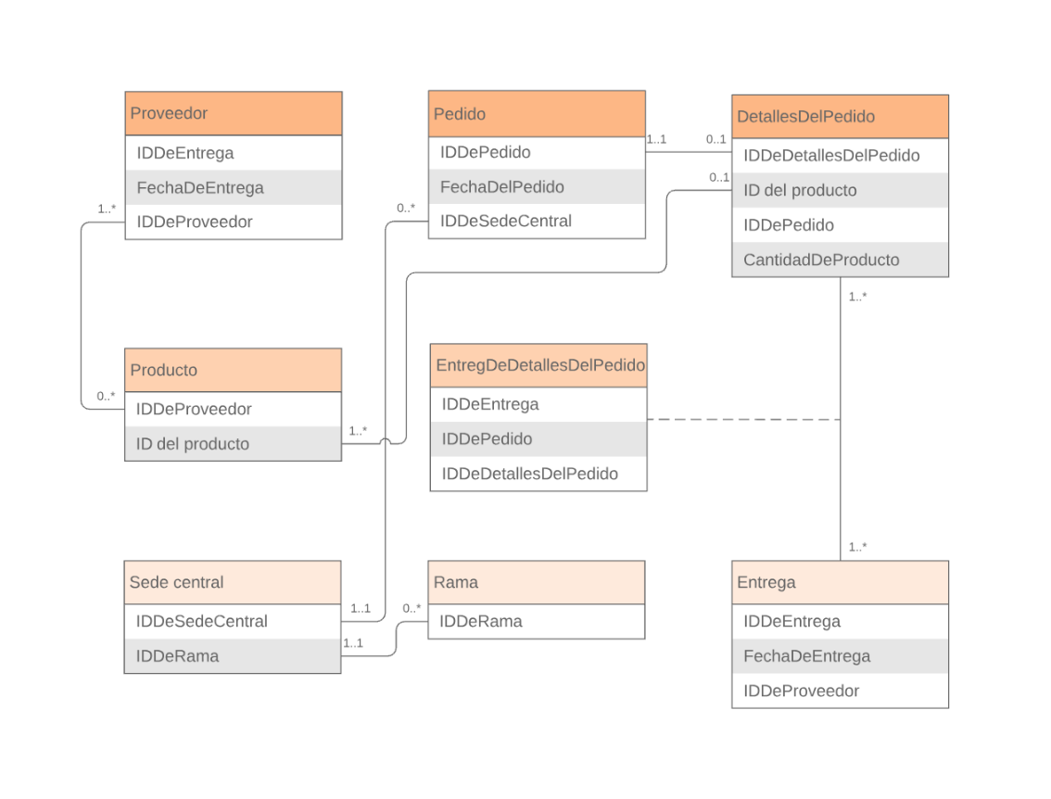

# INTRODUCCIÓN A SQL

## SQL - Structured Query Language

Es el lenguaje por excelencia para crear y manipular bases de datos relacionales. Permite ser ejecutado directamente dentro de un entorno de trabajo, o puede ser incrustado dentro del código de un programa escrito en otro lenguaje.

Las sentencias SQL pueden ser clasificadas en dos grupos:

### DDL (Data Definition Languaje - lenguaje de definición de datos)

Las sentencias DDL son aquellas utilizadas para la creación de una base de datos y todos sus componentes: tablas, índices, relaciones. Se utilizan para darle estructura a las tablas de la base de datos.

### DML (Data Manipulation Languaje - lenguaje de manipulación de datos)

Las sentencias DML son aquellas utilizadas para insertar, borrar, modificar y consultar los datos de una base de datos.

## PRIMARY KEY Y FOREIGN KEY

Las **claves primarias** (Primary Key) son las columnas que contienen valores que identifican de manera única a cada fila o registro de una tabla, esto quiere decir que no se puede repetir. Por ejemplo: un DNI, un código de producto, etc.

Una **clave foránea** (Foreign Key) es un campo de una tabla “X” que sirve para enlazar o relacionar entre sí con otra tabla “Y” en la cual el campo de esta tabla es una llave primaria (Primary Key). Para que sea una clave foránea un campo, esta tiene que ser una llave primaria en otra tabla.

Por ejemplo, en la tabla clientes la columna cliente_nro es una primary key, pero en una tabla de pedidos representa a quién pertenece ese determinado pedido.

